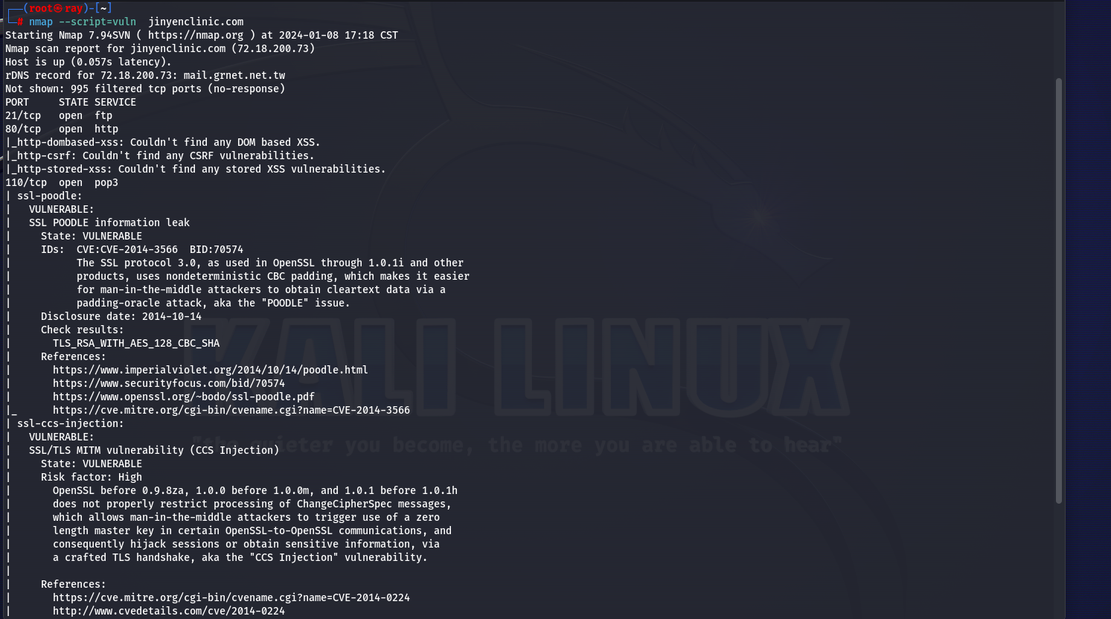

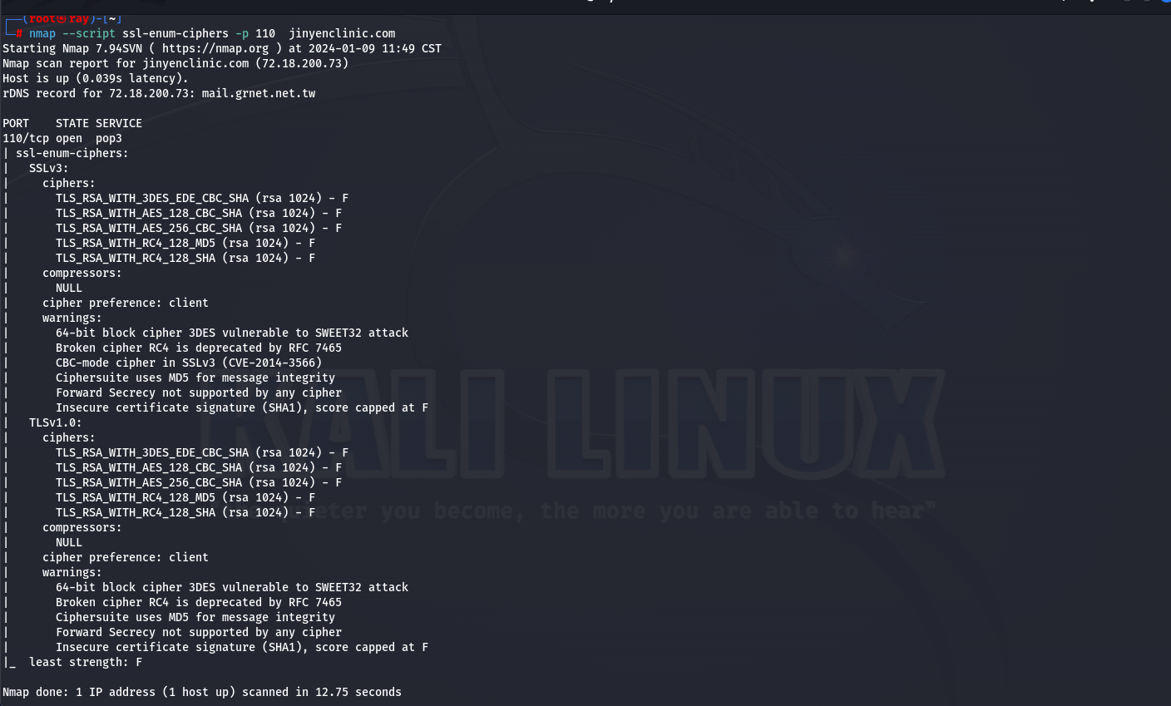

針對 pop3 服務的安全掃描結果，其中提到了兩個安全漏洞：

漏洞概述：

漏洞名稱： CCS Injection (ChangeCipherSpec Injection)

漏洞編號： CVE-2014-0224

風險等級： 高 (High)

漏洞描述：

在 OpenSSL 0.9.8za、1.0.0 到 1.0.0m 以及 1.0.1 到 1.0.1h 版本中，存在一個安全漏洞，該漏洞允許攻擊者在特定情況下觸發 ChangeCipherSpec 訊息的處理不當。

攻擊者利用方式：

攻擊者可以透過發送特殊設計的 TLS 握手訊息，來觸發 OpenSSL 在某些通信情境中使用零長度主密鑰。這樣的攻擊導致劫持 TLS 會話或者獲取敏感信息。攻擊者能夠利用這個漏洞，使得它們可以解密和監視被傳輸的數據，進而可能造成嚴重的安全風險。

影響範圍：

影響範圍主要取決於使用受影響 OpenSSL 版本的系統。存在這個漏洞的 OpenSSL 版本會使得相應的通信受到風險，尤其是涉及到敏感信息的通信。

修補建議：

升級 OpenSSL 版本： 受影響的系統應該立即升級 OpenSSL 到修復這個漏洞的最新版本。

檢查並更新應用程式： 確保應用程式和服務使用了已經修補的 OpenSSL 版本。

監控和審查： 監控系統以檢測任何異常活動，並進行安全審查以確保其他可能的安全問題得到解決。

SSL POODLE 漏洞 (CVE-2014-3566) 是一個影響 SSL 協議 3.0 的漏洞。以下是有關該漏洞的更詳細說明：

狀態: 存在風險 (VULNERABLE)

風險等級: 高 (High)

詳細說明:

SSL 協議 3.0 是一個被廣泛使用的安全協議，但它存在一個安全漏洞，被稱為 POODLE（Padding Oracle On Downgraded Legacy Encryption）。這個漏洞使中間人攻擊者能夠更容易地通過填充-Oracle 攻擊獲取明文數據。

攻擊者可以利用這個漏洞，進行一種稱為 "Man-in-the-Middle"（MITM）攻擊，即在通信的兩端之間插入自己，並窺視或修改數據。

參考資源:

CVE-2014-3566

POODLE Attack - Details

建議採取的措施:

升級 OpenSSL 版本： 使用較新版本的 OpenSSL，並確保協議中不再使用 SSL 3.0。

禁用 SSL 3.0： 在伺服器上禁用 SSL 3.0，選擇使用更安全的 TLS 協議。

使用更強大的加密算法： 選擇使用更強大和安全的加密算法，例如 AES，以提高通信的安全性。